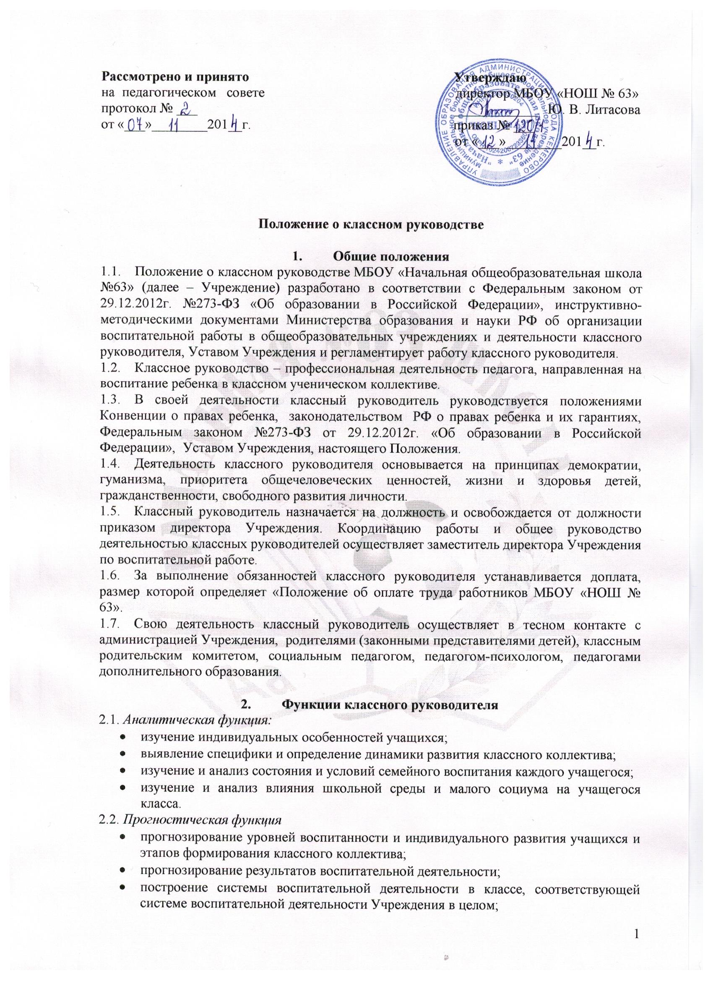
- определение ближайших и дальних перспектив жизни и деятельности отдельных учащихся и класса в целом;
- предвидение последствий складывающихся в классном коллективе отношений.
2.3.Организационно-координирующая:
- формирование классного коллектива;
- организация и стимулирование разнообразных видов деятельности учащихся в классном коллективе;
- оказание помощи и организации сотрудничества в планировании общественно значимой деятельности учащихся, в организации деятельности органов ученического самоуправления;
- поддержание связей семьи и Учреждения, Учреждения и социума;
- содействие в получении учащимися дополнительного образования в Учреждении и вне Учреждения;
- защита прав учащихся;
- организация индивидуальной работы с учащимися;
- участие в работе педагогических и методических советов, методического объединения классных руководителей, административных совещаниях, совета профилактики;
- ведение документации классного руководителя и классного журнала, ведение журнала, дневников учащихся в информационной системе «Электронная школа 2.0»;
- классный руководитель несет ответственность за жизнь и здоровье детей в период проведения внеклассных и внешкольных мероприятий.
2.4. Коммуникативная функция:
- развитие и регулирование межличностных отношений между учащимися, между учащимися и взрослыми;
- оказание помощи каждому учащемуся в адаптации к коллективу;
- содействие созданию благоприятного климата в коллективе в целом и для каждого отдельного учащегося;
- оказание помощи учащимся в установлении отношений с окружающими детьми, социумом.

- Обязанности классного руководителя
  - Осуществлять систематический анализ состояния успеваемости и динамики общего развития учащихся.
  - Организовывать образовательную деятельность в классе; вовлекать учащихся в систематическую деятельность классного и школьного коллективов.
  - Изучать индивидуальные особенности личности учащихся, условия их жизнедеятельности в семье и Учреждении.
  - Отслеживать и своевременно выявлять дивиантные проявления в развитии и поведении учащихся, осуществлять необходимую обоснованную педагогическую и психологическую коррекцию, в особо сложных и опасных случаях информировать об этом администрацию школы.
3.5. Оказывать помощь учащимся в решении их острых жизненных проблем и ситуаций.
3.6. Содействовать социальной, психологической и правовой защите учащихся.
3.7. Вовлекать в организацию образовательной деятельности в классе учителей-предметников, родителей учащихся (законных представителей), специалистов из других сфер (науки, искусства, спорта, правоохранительных органов и пр.)
3.8. Пропагандировать здоровый образ жизни.
3.9. Регулярно информировать родителей (законных представителей) учащихся об их успехах или неудачах, созывать плановые и внеплановые родительские собрания, направлять деятельность классного родительского комитета.
3.10. Контролировать посещение учебных занятий учащимися своего класса.
3.11. Координировать работу учителей-предметников, работающих в классе, с целью недопущения неуспеваемости учащихся и оказания им своевременной помощи в учебе.
3.12. Координировать и контролировать внеурочную деятельность учащихся.
3.13. Планировать свою деятельность по классному руководству в соответствии с требованиями к планированию воспитательной деятельности, принятыми в Учреждении.
3.14. Регулярно проводить классные часы, другие внеурочные и внешкольные мероприятия с классом.
3.15. Вести документацию по классу (план воспитательной деятельности в классе, план работы с родителями (законными представителями), журнал по работе с семьями, требующими особого внимания, протоколы заседаний родительского комитета и родительских собраний, материалы для их подготовки, социальный паспорт класса, анализ воспитательной деятельности за учебный год, журнал инструктажей по технике безопасности, личные дела учащихся, классный журнал.)
3.16. Вести мониторинговые исследования по воспитательной деятельности.
  - По требованию администрации Учреждения готовить и предоставлять отчеты различной формы о классе и собственной работе.
3.18. Повышать свой квалификационный уровень в сфере педагогики и психологии.
3.19. Соблюдать требования техники безопасности, нести ответственность за жизнь и здоровье детей в период проведения внеклассных и внешкольных мероприятий.
3.20. Принимать активное участие в работе методического объединения классных руководителей.
3.21. Быть примером для учащихся в частной и общественной жизни, демонстрировать на личном примере образцы нравственного поведения.

- Права классного руководителя
4.1. Регулярно получать информацию о физическом и психическом здоровье учащихся.
4.2. Контролировать результаты образовательной деятельности каждого учащегося класса с целью оказания своевременной помощи учащимся, испытывающим трудности в обучении.
4.3. Выносить на рассмотрение администрации Учреждения, педагогического совета, совета Учреждения, родительского комитета предложения, инициативы как от имени классного коллектива, так и от своего имени.
4.4. Получать своевременную методическую и организационно-педагогическую помощь от руководства Учреждения, а также органов самоуправления.
4.5. Самостоятельно планировать воспитательную деятельность с классным коллективом, с учетом основных принципов общешкольного планирования, разрабатывать индивидуальные программы работы с детьми и их родителями (законными представителями), определять формы организации деятельности классного коллектива и проведения классных мероприятий.
4.6. Приглашать в Учреждение родителей (законных представителей) учащихся по проблемам, связанным с деятельностью классного руководителя, или другим вопросам.
4.7. Классный руководитель имеет право на защиту собственной чести, достоинства и профессиональной репутации в случае несогласия с оценкой его деятельности со стороны администрации Учреждения, родителей (законных представителей), учащихся, других педагогов.

- Организация работы классного руководителя
  - Общие принципы организации работы классного руководителя определяются нормами законодательства о труде педагогических работников, Устава Учреждения, настоящего Положения.
  - Работа классного руководителя с классом и отдельными его учащимися строится в соответствии с данной циклограммой:
    - Классный руководитель ежедневно:
- определяет отсутствующих на занятиях и опаздывающих учащихся, выясняет причины их опозданий или отсутствия, проводит профилактическую работу по предупреждению опозданий и не посещаемости учебных занятий;
- организует и контролирует дежурство учащихся в классном кабинете;
- организует различные формы индивидуальной работы с учащимися, в том числе в случае возникновения дивиации в поведении;
- организует и контролирует горячее питание учащихся в течение учебного дня.
    - Классный руководитель еженедельно:
- проверяет ведение учащимися дневников с выставлением отметок за неделю;
- проводит классный час (в различных формах) в соответствии с планом воспитательной работы;
- анализирует состояние успеваемости в классе в целом и у отдельных учащихся.
    - Классный руководитель ежемесячно:
- проводит консультации у социального педагога и отдельных учителей;
- решает хозяйственные вопросы в классе;
- организует заседание родительского комитета в классе;
- организует работу классного актива.
    - Классный руководитель в течение учебной четверти:
- оформляет и заполняет классный журнал;
- участвует в работе методического объединения классных руководителей;
- проводит анализ выполнения плана воспитательной работы за четверть, состояния успеваемости;
- проводит коррекцию плана воспитательной работы на новую четверть;
- проводит классное родительское собрание;
- предоставляет отчет о воспитательной деятельности и об успеваемости учащихся за четверть администрации Учреждения.
    - Классный руководитель ежегодно:
- оформляет личные дела учащихся;
- анализирует состояние воспитательной работы в классе и мониторинговые исследования в течение года;
- составляет план воспитательной работы в классе;
- составляет график посещения учащихся занятий внеурочной деятельности;
- собирает и предоставляет в администрацию школы статистическую отчетность об учащихся класса (успеваемость, материалы для отчета по форме ОШ – 1).
  - Отчет о работе классного руководителя может быть заслушан на заседании методического объединения классных руководителей, педагогическом или методическом советах, административном совещании.

